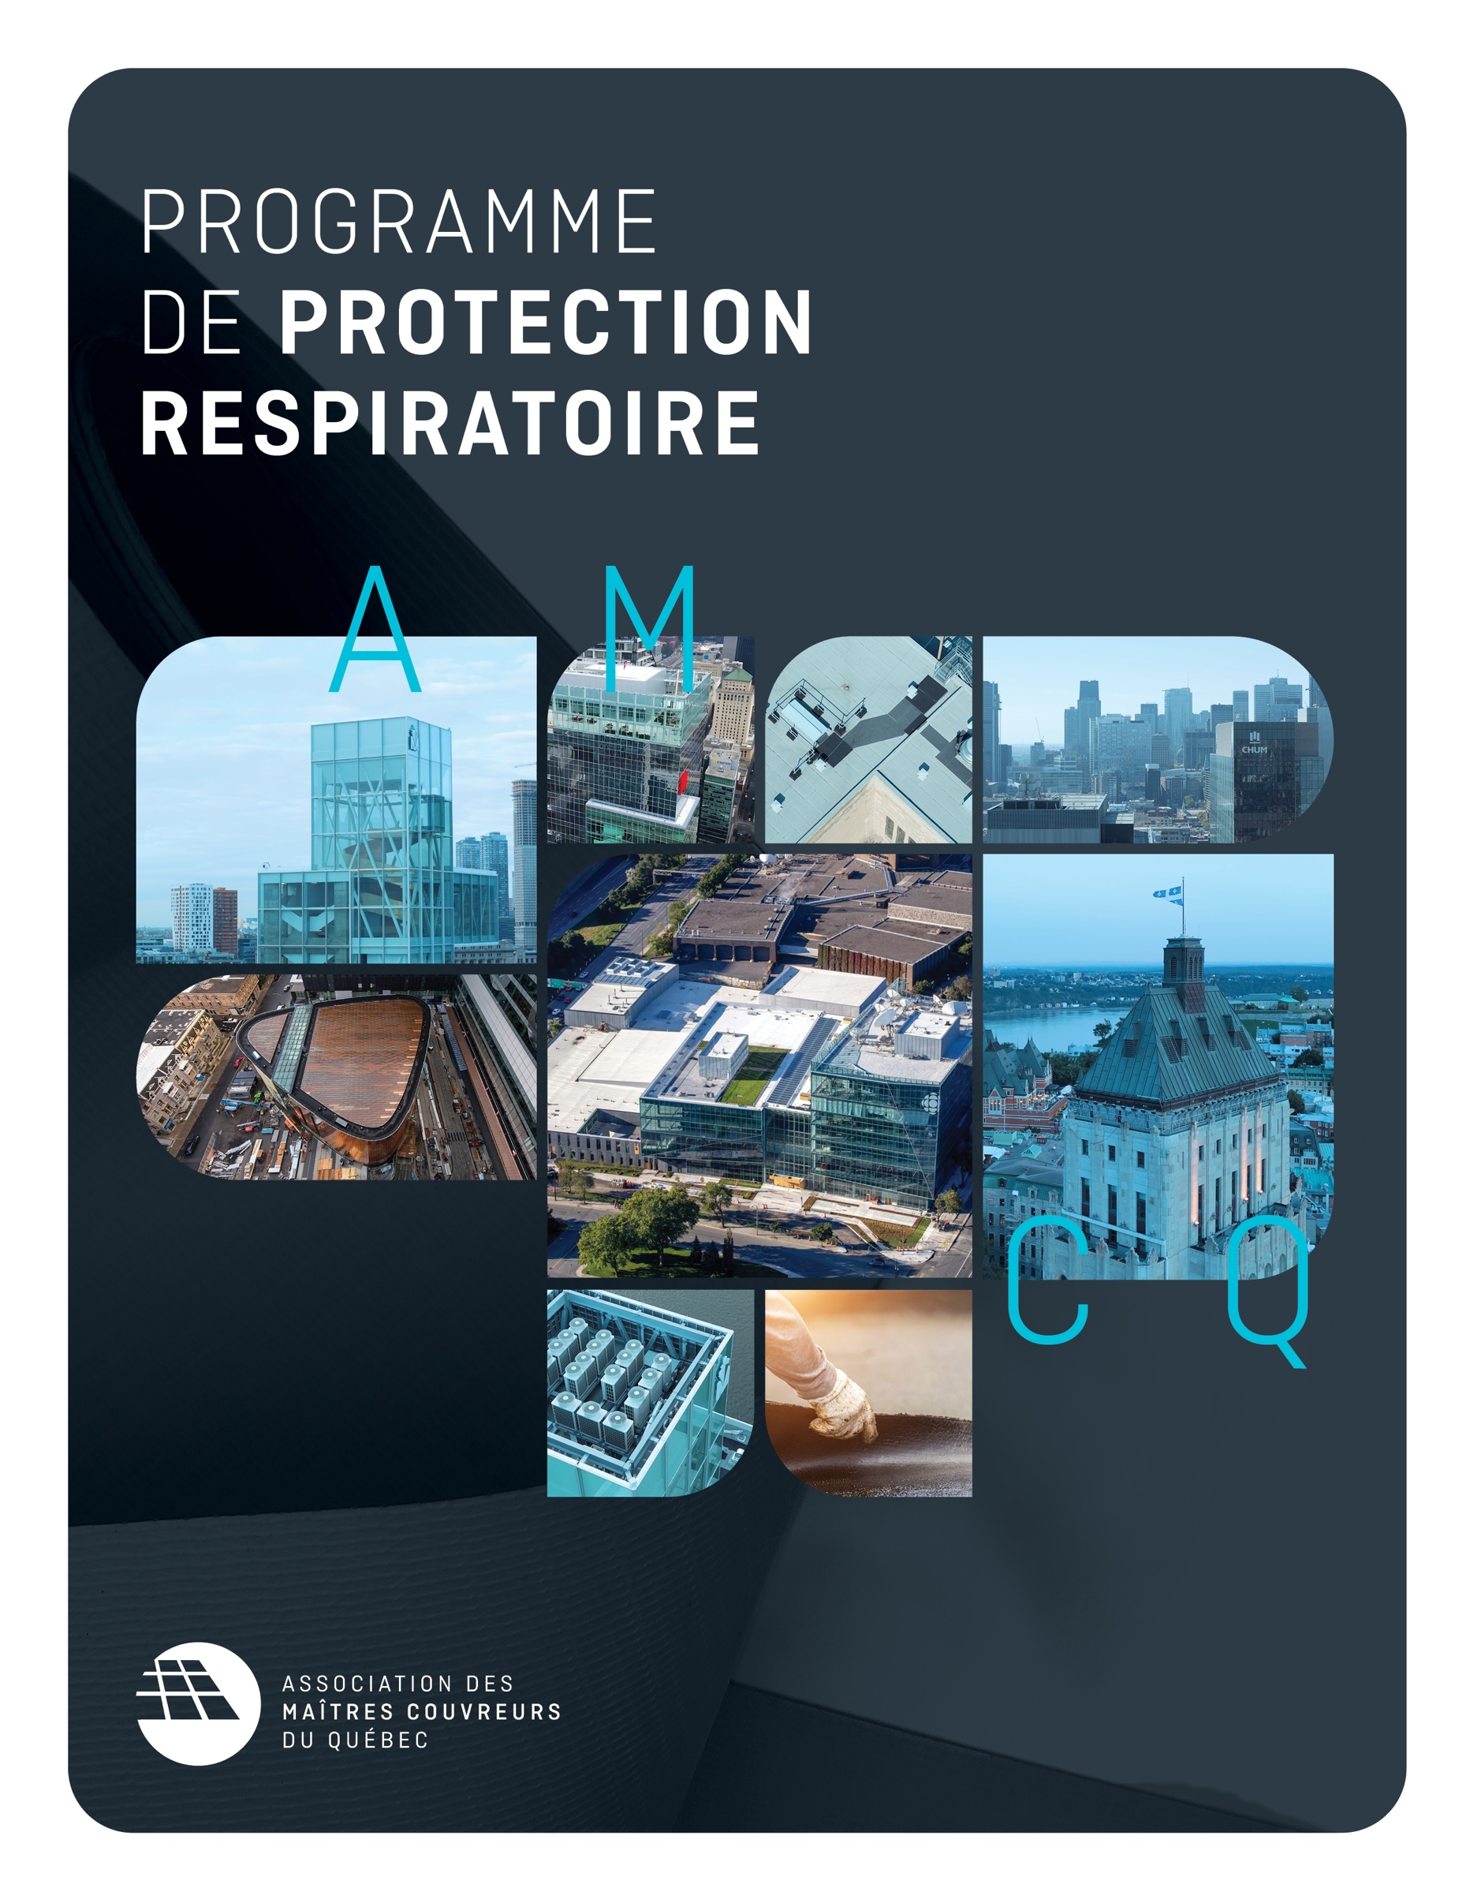



EMPLOYÉS DE [Nom de l’entreprise]
Membres de l’AMCQ
Le programme est présenté par l’Association des Maîtres Couvreurs du Québec (AMCQ)  et a été élaboré en collaboration avec M. Simon Gagné, directeur des services en santé  et sécurité au travail au sein du Groupe Synetik. | 



Table des
matières
GÉNÉRALITÉS 6
1. Politique d’application du programme
de protection respiratoire (PPR) 7
2. Rôles et responsabilités 10
3. Évaluation des risques 12
4. Choix de l'appareil de protection respiratoire (APR) 19
5. Ajustement de l'appareil de protection respiratoire 27
6. Formation 29
7. Évaluation médicale 30
8. Nettoyage, vérification et entreposage des appareils
de protection respiratoire 31
9. Évaluation du programme de protection respiratoire 32
POLITIQUE ET PROCÉDURES 34
10. Règles d’utilisation des APR 35
11. Politique concernant le port de la barbe 35
12. Procédure de nettoyage et d’entretien des APR 36
13. Procédure d’inspection des APR 37

AVIS DE NON-RESPONSABILITÉ
Ce document, incluant toute référence, constitue un outil général d’aide pour élaborer et mettre en œuvre de mesures de santé et de sécurité au travail. Il est fourni à titre informatif et ne peut en aucun cas constituer une opinion juridique, médicale, technique ou autre, ni une certification de conformité au droit applicable. Aucune garantie n'est donnée quant à l'exactitude de son contenu ou son applicabilité à un cas précis. Ce document a été préparé à partir de renseignements et de références disponibles au moment de sa rédaction, lesquels évoluent et peuvent être modifiés.
Les exigences légales, réglementaires, normatives et administratives, de même que les valeurs limites d’exposition, les méthodes d’évaluation, les recommandations des fabricants et les pratiques reconnues, doivent être vérifiées et validées avant l’utilisation du document et chaque fois que les conditions de travail, les procédés, les équipements, les produits, les contaminants ou les risques changent. L’utilisateur demeure seul responsable de compléter, vérifier, adapter, appliquer, superviser, évaluer et mettre à jour le présent document. L’utilisateur reconnaît qu’il doit faire réviser ce document par l’entreprise ou un professionnel avant son adoption ou son utilisation officielle.
Le rédacteur du présent document, ainsi que ses employés, mandataires, représentants et collaborateurs, déclinent toute responsabilité relativement à tout dommage, perte, blessure, maladie, décès, réclamation, contravention, sanction, coût ou préjudice, direct ou indirect, résultant de l’utilisation, de l’interprétation, de l’adaptation, de la modification, de l’application ou de la non-mise à jour du présent document, ou encore d’une erreur, omission, inexactitude ou information devenue désuète.
Ce document ne peut servir à limiter ou exclure les obligations légales et contractuelles qui incombent à l’employeur ou à tout autre intervenant responsable de la santé et de la sécurité au travail.
Ce document ne constitue pas un transfert de responsabilité de l’employeur vers le rédacteur et ne crée aucune obligation de suivi, de mise à jour, d’inspection, de supervision ou de conseil continu de la part du rédacteur.

Introduction
Ce programme a été élaboré à l’aide des informations contenues dans le Règlement sur la santé et la sécurité du travail (RSST), sections V et VI, le Code de sécurité pour les travaux de construction (CSTC, 2.10.8, 3.21.2, 3.23, 3.25), la norme CSA Z94.4-11, la Loi sur la santé et la sécurité du travail (LSST) ainsi que le Guide sur la protection respiratoire de l’IRSST et de la CNESST.
L’utilisation des appareils de protection respiratoire (APR) doit être envisagée seulement lorsque toutes les autres mesures d’élimination ou de réduction des risques s’avèrent insuffisantes ou impossibles à mettre en œuvre (art. 45, RSST). Lorsque l’utilisation d’une protection respiratoire devient nécessaire, il est primordial de bien la choisir et de bien l’utiliser.
L’employeur a l’obligation d’élaborer et de mettre en place un programme de protection respiratoire (PPR) spécifique à son milieu de travail (art. 45.1, RSST).
Le but du PPR est de protéger adéquatement les travailleurs contre l’exposition aux contaminants qui, par leurs caractéristiques et leurs concentrations, peuvent constituer un risque pour la santé.
Lorsqu’un travailleur est exposé à une substance identifiée comme ayant un effet cancérogène démontré ou soupçonné chez l’humain (ceci inclut la poussière de silice) ou comme étant un isocyanate, une telle exposition doit être réduite au minimum, même lorsqu’elle demeure à l’intérieur des normes (art. 42, RSST).
Lors de travaux sur des matériaux contenant de l’amiante, et ce, peu importe l’exposition, des APR doivent être portés. Ces APR sont définis dans ce programme selon les critères prescrits dans la section sur les « Travaux susceptibles d’émettre de la poussière
d’amiante » (section 3.23, CSTC).
Note : le genre masculin est utilisé dans ce document uniquement dans le but
d’en alléger la forme et d’en faciliter la lecture.



GÉNÉRALITÉS

Politique d’application du programme
de protection respiratoire (PPR)
L'objectif de la Loi sur la santé et la sécurité du travail est l'élimination à la source des risques à la santé et à la sécurité. Cependant, il existe des situations de travail où l'utilisation des appareils de protection respiratoire s'avère nécessaire, par exemple lors de travaux d'entretien, lors de situations d'urgence ou en attendant la mise en application de solutions permanentes.
Certains milieux de travail peuvent contenir des contaminants sous forme de gaz, de fumées, de vapeurs, de poussières et de brouillards. L’amiante, la silice cristalline et plusieurs produits chimiques présentent un risque pour la santé des travailleurs. Ceux-ci doivent donc être protégés contre ces contaminants lorsqu’ils sont présents en trop grande quantité dans l’air. Des mesures visant la prévention de l’exposition des travailleurs doivent alors être déployées pour diminuer les risques de développer une maladie ou un problème de santé. Porter un appareil de protection respiratoire (APR) en fait partie.
Dans le but de protéger la santé et la sécurité des travailleurs et afin de respecter la réglementation québécoise en matière de protection respiratoire, tout en continuant la recherche de solutions pour éliminer les risques à la source, un programme de protection respiratoire conforme à la norme CSA Z94.4-11 a été élaboré.
À la suite de l’évaluation de tous les autres moyens de maîtrise qui ont été envisagés pour éliminer à la source l’exposition des travailleurs, il s’avère que nous devons recourir à la protection respiratoire.
Une représentation courante de la hiérarchie des moyens de maîtrise est celle de la pyramide inversée proposée par le National Institute for Occupational Safety and Health (NIOSH). Les moyens de maîtrise au sommet de la pyramide inversée sont potentiellement plus efficaces et protègent potentiellement mieux les travailleurs d’un danger, alors que les échelons inférieurs le sont potentiellement et graduellement moins.
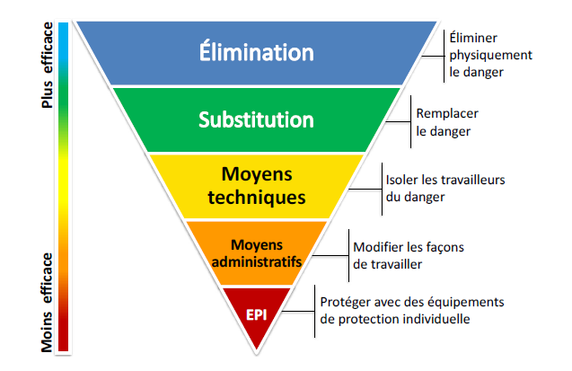

Adapté de NIOSH et tiré du Guide sur la protection respiratoire de l’IRSST-CNESST.
Réduire l’exposition à la source
Selon la hiérarchie des moyens de prévention, la première étape pour protéger le personnel est de contrôler la présence de contaminants et de matières dangereuses ou toxiques à la source. Pour y arriver, on peut notamment remplacer un produit ou un procédé par un autre, plus sécuritaire, ou installer un système de ventilation qui aspire à la source les vapeurs et les poussières toxiques. Il est aussi possible de délimiter les zones de travail et de les isoler pour limiter le nombre de travailleurs exposés aux contaminants. Un programme de prévention doit être élaboré et mis en application de façon obligatoire pour certaines entreprises. Ce programme devra considérer les risques d’exposition aux contaminants. Pour les autres entreprises, un programme de prévention est recommandé puisqu’il demeure l’un des meilleurs outils pour la prise en charge des risques.

Objectifs du programme
Diminuer l'exposition des travailleurs à des contaminants en leur fournissant l'APR adéquat et en s'assurant que cet appareil est bien utilisé, entretenu et entreposé, et ce, tout en maintenant les efforts de réduction ou d'élimination de cette exposition à la source.
Dans toutes les circonstances où un APR est porté, [Nom de l’entreprise] s’assure que :
- l’APR est certifié par le NIOSH (art. 45.1, RSST) ;
- un PPR est élaboré et mis en œuvre (art. 45.1, RSST).

Le programme de protection respiratoire : une vue d'ensemble
Le PPR rassemble les différents aspects reliés à la protection respiratoire en un tout cohérent et efficace pour assurer le mieux possible la protection des travailleurs. La clé du succès du PPR repose sur la collaboration de toutes les parties,
des représentants de l'employeur et des travailleurs, à toutes les étapes de son élaboration et de son application.
En plus des droits et des obligations présentés dans la LSST, chacune des parties est soumise aux exigences de la norme Choix, utilisation et entretien des appareils de protection respiratoire, CSA Z94.4-11, citée au RSST.
Plus précisément, selon cette norme, le PPR doit couvrir les points suivants :
- Administration du programme
- Rôles et responsabilités
- Évaluation des risques
- Identification des contaminants
- Choix de l'APR approprié
- Ajustement de l'APR
- Formation
- Utilisation des APR
- Nettoyage, vérification et entreposage des APR
- Surveillance de la santé
- Évaluation du programme
- Tenue de registres

Administration du programme
L'administration du programme est la responsabilité de [Nom de l’entreprise]. Cependant, [Nom de l’entreprise] délègue cette responsabilité à un représentant dans l’entreprise dont le mandat est l'élaboration, le maintien et le suivi du PPR.
Cette personne devra, pour chaque situation de travail retrouvée dans l'établissement, identifier les contaminants. Elle doit aussi déterminer le risque d'exposition des travailleurs à ces agents, par voie respiratoire.

Responsables du programme
Nom : [nom du responsable] Titre : [titre du responsable]

Rôles et responsabilités
Afin d’assurer l’engagement et la collaboration ainsi que la planification de la formation et le développement des compétences, voici les rôles et les responsabilités de tous les intervenants.

Employeur / Maître d’œuvre
(Sur un chantier, le maître d’œuvre a la même responsabilité qu’un employeur — art. 196, LSST).
- Fournir gratuitement les équipements adéquats et s’assurer que les travailleurs les portent (art. 51 11°, LSST).
- Élaborer et mettre en application un PPR, puis le rendre disponible par écrit, de même que les procédures en découlant
(art. 3.25.6, CSTC).
- Désigner l’administrateur du PPR ou toute autre personne ayant un rôle à jouer dans l’implantation et la mise en application du PPR.
- Allouer les ressources et les moyens nécessaires à l’administrateur du PPR pour l’implantation, le respect et le maintien du programme.
- S’assurer que toutes les personnes concernées par le PPR sont qualifiées et qu’une formation adaptée aux tâches et aux responsabilités de chacun est offerte.

Administrateur du programme
- Assumer la responsabilité de tous les aspects du programme de protection respiratoire.
- Assurer la conformité des activités liées à la protection respiratoire avec le contenu du PPR.
- Évaluer les risques relatifs à l’exposition par les voies respiratoires tout en tenant compte des risques d’effets par la voie cutanée (incluant les membranes muqueuses et les yeux).
- Élaborer les procédures liées à tous les aspects du PPR et s’assurer qu’elles sont mises en application.
- Maintenir les divers registres à jour.
- Effectuer des évaluations périodiques du PPR ainsi que sa mise à jour.
- Vérifier que les procédures de sélection, d’utilisation, de formation, d’essai, d’ajustement, d’entretien, d’inspection
et de tests d’ajustement des APR répondent aux exigences du PPR.
- Élaborer une procédure éprouvée pour les situations d’urgence et les opérations de sauvetage en espace clos
(art. 309, RSST).
- Élaborer une procédure pour les travaux effectués par des sous-traitants et des travailleurs saisonniers.

Comité santé sécurité (CSS)
L’article 78 4° de la LSST prévoit que le CSS a parmi ses fonctions de :
- choisir les moyens et les équipements de protection individuels qui, tout en étant conformes aux règlements, sont les mieux adaptés aux besoins des travailleurs de l’entreprise ;
- participer avec l’administrateur du PPR au choix des APR qui sont les mieux adaptés à la tâche.

Superviseur ou supérieur immédiat d’un utilisateur d’APR
- S’assurer que les tâches nécessitant l’utilisation d’un APR sont attribuées aux employés aptes à le porter et que ceux-ci ont reçu la formation nécessaire et fait les essais d’ajustement d’étanchéité requis.
- Vérifier qu’aucun objet ou matière ne nuit à l’étanchéité du joint facial ou au fonctionnement de l’APR pour chacun
des utilisateurs.
- S’assurer que chaque utilisateur est bien rasé aux points de contact avec le joint facial.
- S’assurer que chaque APR est porté lors de l’exécution de tâches dans une situation à risque (art. 45, RSST).
- S’assurer que les APR sont maintenus dans un bon état, conformément aux instructions et aux recommandations
des fabricants.
- S’assurer que l’utilisation des APR respecte les procédures définies dans le PPR.
- Collaborer avec l’administrateur du programme sur toutes les questions pouvant influencer l’efficacité du programme, notamment en signalant toute modification de tâches ou d’environnement de travail.

Travailleur (utilisateur d’APR)
- Utiliser, inspecter, entretenir et entreposer l'APR, conformément aux instructions reçues.
- Être bien rasé au point de contact avec le joint facial lors du port d’une pièce faciale ajustée ou hermétique.
- Bien ajuster l’APR lors de chaque utilisation et éviter l’emploi de tout objet ou matière qui pourrait nuire à l’étanchéité du joint facial ou au fonctionnement de l’appareil.
- Utiliser uniquement l’APR pour lequel il a réussi des essais d’ajustement.
- Porter l’APR durant toute la durée de l’exposition et tant que le risque d’exposition subsiste ou conformément à ce qui a été déterminé par l’analyse de la situation de travail en lien avec ce PPR.
- Rapporter tout problème ou défectuosité de l’APR à son superviseur ou à l’administrateur du PPR.
- Signaler toute condition ou tout changement pouvant avoir une incidence sur l’utilisation sécuritaire de l’APR.
- Se conformer à toutes les directives et procédures inscrites en lien avec ce PPR.

Responsable des achats et de la réception des marchandises
- Acheter les APR sélectionnés par le représentant santé et sécurité et de l’administrateur, et qui répondent aux objectifs
de cette politique.
- Sélectionner des fournisseurs qui respectent les exigences de la présente politique.

Évaluation des risques
L’évaluation des risques permet de déterminer la nature des dangers présents dans l’air du milieu de travail ou lors de certaines tâches et vise à guider le choix d’un APR approprié pour chaque situation de travail.
Cette évaluation des risques permet de déterminer la nécessité de fournir un APR, mais aussi la nature de la protection qui sera adéquate.
Un résumé complet des risques se retrouve à la section 3 du « Code de directives pratiques pour l’équipement de protection respiratoire » du présent document.

Identification des contaminants
Afin de bien identifier les contaminants, ces facteurs sont primordiaux :
- Matières utilisées, produites, générées directement ou indirectement (ex. : sous-produits, déchets);
- Le Code de sécurité pour les travaux de construction (CSTC) énonce spécifiquement les produits pouvant contenir de la silice : l’ardoise, l’asphalte, le béton, la brique, la céramique, le ciment, le fibrociment, le granit, le granulat, le grès et le mortier (art. 3.25.2, CSTC).
  - Lorsque des matériaux peuvent contenir un tel type de produit, la démonstration d’absence doit être prouvée afin de se soustraire aux obligations du présent programme de protection respiratoire. Les fiches techniques associées sont disponibles en annexe du présent programme ;
- Procédures / tâches routinières ou occasionnelles, ou encore celles devant être réalisées à la suite de bris ou de déversement (incluant les situations d’urgence ou en cas d’évacuation);
- La période (durée et fréquence) pendant laquelle les travailleurs manipulent les produits ou effectuent leurs tâches lors du procédé;
- La température, l’humidité relative et la pression atmosphérique;
- Connaissance de l’ensemble des substances se retrouvant dans un produit afin de déterminer correctement le risque;
- Évaluation de la présence d’huile dans l’environnement de travail, car celle-ci détériore certains filtres et en diminue l’efficacité (ex. : opération sur compresseur, moteur, huile de coupe, etc.).

États physiques des contaminants
L’état physique des contaminants doit être déterminé selon qu’ils sont :
- gazeux ou sous forme de vapeur ;
- des aérosols (fines particules liquides ou solides dispersées dans l’air) ;
- liquides ;
- solides.

Seuils d’exposition des contaminants
Les seuils d’exposition ou les valeurs d’exposition admissibles de chacun des contaminants présents dans le lieu de travail doivent être identifiés à l’aide de techniques d’échantillonnage conformes.
VEA (valeur d’exposition admissible) : cette valeur apparaît dans l’annexe I du RSST. La VEA est la concentration d’un contaminant dans l’air qui NE peut PAS être dépassée, qu’il s’agisse de VEMP, de VEMA, de VECD, de la valeur plafond ou des limites d’excursion.
Voici les différentes VEA pertinentes en milieu de travail :
- VEMP (valeur d’exposition moyenne pondérée) : représente la concentration moyenne, pondérée pour une période
de 8 heures par jour, en fonction d'une semaine de 40 heures, d'une substance chimique.
- VEMA (valeur d’exposition moyenne ajustée) : cette valeur est établie suivant le Guide d'ajustement des valeurs d'exposition admissibles pour les horaires de travail non conventionnels, publié par l'Institut de recherche Robert-Sauvé (IRSST).
- VECD (valeur d’exposition de courte durée) : représente la concentration moyenne, pondérée sur 15 minutes, pour une exposition à une substance chimique.
- DIVS (danger immédiat pour la vie et la santé) : représente la concentration maximale d'un produit présent dans un milieu et duquel un individu peut s'échapper dans un délai de 30 minutes sans présenter de symptômes pouvant l'empêcher de fuir et sans produire des effets irréversibles sur sa santé.
- Valeur plafond : représente la valeur d'exposition qui ne doit jamais être dépassée pour quelque durée que ce soit.
- Limite d’excursion : pour les substances n’ayant pas de VECD, à condition que la VEMP soit respectée pour le reste de la journée, des expositions peuvent excéder 3 fois la VEMP pour une période cumulée ne dépassant pas 30 minutes par jour. Toutefois, aucune de ces excursions ne peut dépasser 5 fois la VEMP pour quelque durée que ce soit.
Dans le but de déterminer la nécessité de porter une protection respiratoire ainsi que le type d’APR requis, le cas échéant, déterminer la concentration des contaminants dans l’air est capital.

Caractéristiques d’absorption ou d’irritation de la peau ou des yeux
Les caractéristiques d’absorption et d’irritation oculaire des contaminants doivent être déterminées selon les concentrations normalement présentes en milieu de travail. L’absorption d’un contaminant par la peau ou les muqueuses peut contribuer à la dose d’exposition des travailleurs (se référer à la notation « Pc » de l’annexe I du RSST ou à la notation « skin » de l’ACGIH). D’un autre côté, les propriétés irritantes d’un contaminant peuvent nuire au port adéquat de l’APR. Ces caractéristiques peuvent justifier le choix d’une protection respiratoire ou d’autres ÉPI protégeant davantage les travailleurs (ex. : masque complet couvrant les yeux).

Autres conditions d’exposition
D’autres types de risques pourraient avoir une incidence sur la performance d’un APR (ex. : projection de débris ou matières en fusion frappant la pièce faciale, éclaboussures d’acide, immersion dans l’eau, décharges électriques et rayonnement ionisant). Ces risques devraient être pris en compte lors d’une évaluation complète, mais ne sont pas traités dans la norme CSA Z94.4-11.

Figure 1 – Schéma décisionnel d’évaluation de l’exposition
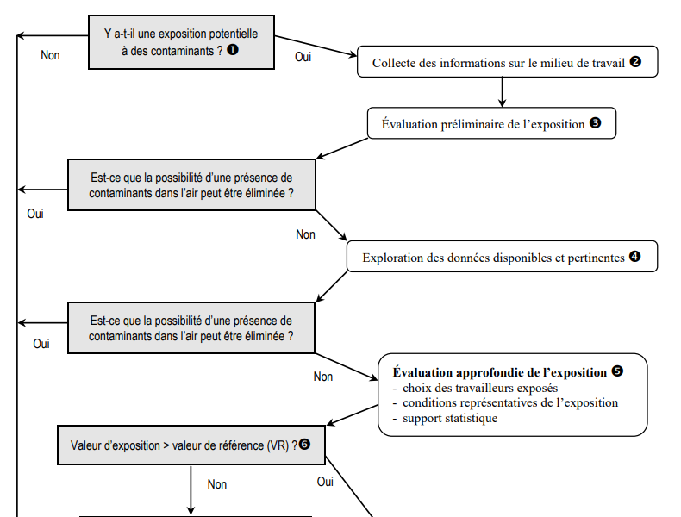
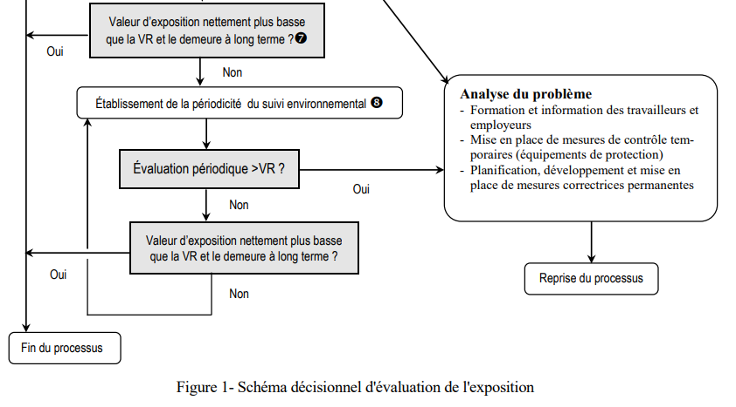
CODE DE DIRECTIVES PRATIQUES
ÉQUIPEMENT DE PROTECTION DES VOIES RESPIRATOIRES
1. INTRODUCTION
Le présent code établit les exigences que l’entreprise doit suivre relativement au choix, à l’utilisation et à l’entretien appropriés de l’équipement de protection des voies respiratoires à son lieu de travail.
Entreprise : | Cliquez ou appuyez ici pour entrer du texte.
Adresse : | Cliquez ou appuyez ici pour entrer du texte.
2. ADMINISTRATION DU PROGRAMME
Administrateur du programme : | Cliquez ou appuyez ici pour entrer du texte.
N° téléphone : | Cliquez ou appuyez ici pour entrer du texte.
L’administrateur du programme est autorisé à gérer le programme de protection respiratoire et à voir à ce que les employés reçoivent une formation et utilisent l’équipement de protection respiratoire de façon à protéger leur santé et leur sécurité. On encourage les employés à poser toutes les questions relatives aux respirateurs à leur superviseur et, au besoin, à l’administrateur du programme. Tous les employés doivent collaborer avec l’administrateur du programme dans l’exécution de leurs fonctions.

3. AGENTS DE CONTAMINATION ET CHOIX DU RESPIRATEUR
SERVICE | TÂCHE / POSTE | AGENTS DE CONTAMINATION | CONCENTRATION MESURÉE | TYPE DE RESPIRATEUR | VEMP | COEFFICIENT DE RISQUE
 |  |  |  |  |  | 1-10 | 11-50 | 51-100 | + 100
EXEMPLE : Technicien en installation de gravier de toit | Installation de gravier | Silice cristalline | ND  (Confirmé selon FDS) | Demi-masque avec filtre P100 | 0,05 mg/m³ | X¹
EXEMPLE : Technicien en application d’asphalte | Étendage d’asphalte | Fumée d’asphalte | 2,1 mg/m³ | Demi-masque avec filtre P95 et cartouche pour vapeurs organiques | 1,5 mg/m³ | X²
SERVICE | TÂCHE / POSTE | AGENTS DE CONTAMINATION | CONCENTRATION MESURÉE | TYPE DE RESPIRATEUR | VEMP | COEFFICIENT DE RISQUE
 |  |  |  |  |  | 1-10 | 11-50 | 51-100 | + 100
Au besoin, les employés peuvent utiliser des respirateurs dans d’autres zones de travail avec l’approbation de l’administrateur du programme.
Attention : le facteur de protection caractéristique (FPC) minimum requis lors du port d’un APR lié à la présence de silice doit être d’un minimum de 10. Un FPC supérieur peut être porté, et doit être porté lorsque le coefficient calculé dépasse 10.

4. AJUSTEMENT DU RESPIRATEUR AU VISAGE
Les personnes qui peuvent être appelées à utiliser un respirateur dont le bon fonctionnement dépend d’un ajustement étanche doivent être bien rasées afin d’assurer l’étanchéité du masque avec la peau du visage.
Les personnes qui peuvent être appelées à utiliser un respirateur doivent se livrer aux essais d’ajustement suivants :
1x / 2 ans
Essai d’ajustement qualitatif
Essai d’ajustement quantitatif
Tous les employés doivent effectuer une vérification de l’étanchéité avant chaque utilisation d’un respirateur.
5. FORMATION
Tous les utilisateurs de respirateurs doivent recevoir une formation axée sur les points suivants :
1x / année
Polluants atmosphériques dans la zone de travail
Symptômes et effets toxiques d’une surexposition aux polluants
Fonctions et limites des respirateurs
Comment mettre un respirateur et vérifier l’étanchéité
Entretien, nettoyage, désinfection et entreposage d’un respirateur
Consignes en cas d’urgence
Législation du Québec en matière de protection des voies respiratoires
Code de directives pratiques de l’entreprise pour l’équipement
de protection des voies respiratoires
Contaminants présents chez [NOM DE L'ENTREPRISE]

6. UTILISATION DES RESPIRATEURS
Les employés doivent porter un respirateur lors des situations de travail et pour les procédures décrites au point 3. Les superviseurs doivent mettre en pratique l’utilisation des respirateurs de la façon décrite au point 3.

7. NETTOYAGE, ENTRETIEN ET ENTREPOSAGE DES RESPIRATEURS
Chaque utilisateur d’un respirateur est responsable de nettoyer, d’entretenir et d’entreposer son appareil. L’entreprise fournit les produits de nettoyage, les pièces de rechange et les nouveaux respirateurs, au besoin.
8. EXAMEN MÉDICAL DES UTILISATEURS
Les personnes qui ont des questions à propos de leur capacité à porter un respirateur pour cause de maladie sont priées de les adresser à l’administrateur du programme. Ces personnes devront se livrer à une évaluation médicale et obtenir l’autorisation de leur médecin avant de porter un respirateur. Le médecin devra informer l’administrateur du programme si la personne visée peut porter un respirateur dans les conditions ou les procédures de travail exigées au lieu de travail. L’entreprise ne demandera aucune autre information et paiera le coût de l’évaluation médicale.
9. ÉVALUATION DU PROGRAMME
Au moins une fois par année, l’administrateur du programme doit évaluer le programme de protection respiratoire et, pour ce faire, il consultera les utilisateurs de respirateurs. L’évaluation doit porter entre autres sur les points suivants :
Efficacité et caractère adéquat des respirateurs utilisés
Essais d’ajustement
Formation des utilisateurs de respirateurs
Utilisation, entretien, nettoyage et entreposage des respirateurs
Examen médical des utilisateurs de respirateurs
Suggestions des utilisateurs pour améliorer le programme
Améliorations possibles dans les lieux de travail pour minimiser l’utilisation des respirateurs
Nouveaux respirateurs sur le marché
Signature :
Fonction :
Date :

Choix de l'appareil de protection respiratoire (APR)
Une fois que l'évaluation des risques et des besoins a démontré la nécessité de porter un APR et aussi permis d’identifier les facteurs influençant la décision quant à son choix, dont le niveau de protection nécessaire (facteur de protection caractéristique – FPC), le choix de l’APR doit être fait. D’autres facteurs, tels que le rythme, les exigences et les conditions du travail, la mobilité nécessaire et le temps d’utilisation de l’appareil, incluant l’entrée et la sortie de la zone contaminée et les équipements qui devront simultanément être utilisés, doivent aussi être considérés. La LSST stipule que le choix des APR est une responsabilité qui revient au CSS de l'entreprise ou à ce qui en tient lieu ou à un groupe de personnes qui ont reçu la formation nécessaire pour exercer cette tâche.
Le choix du type d’APR doit être approprié à la situation de travail et aux risques présents dans le milieu de travail. Les APR fonctionnent selon deux grands principes :
- Les APR à épuration d’air nettoient l’air des contaminants en le faisant passer dans un élément filtrant (pour les particules) ou adsorbant (pour les gaz et les vapeurs);
- Les APR à approvisionnement d’air fournissent à l’utilisateur de l’air neuf par des conduits d’adduction d’air ou par des bouteilles.
Des centaines de modèles d'APR, approuvés par le NIOSH, sont disponibles sur le marché.
On les reconnaît par leur numéro d'approbation. Ce numéro débute par le préfixe TC suivi d'un numéro de série, composé de deux éléments :
- Le premier élément identifie la classe de l'appareil selon son mode de fonctionnement (voir la figure 2 — Classes des APR selon leur mode de fonctionnement);
- Le deuxième élément est propre à chaque APR, selon son modèle, son fabricant et sa date d'entrée sur le marché. Par exemple, tous les APR à épuration d'air non motorisés à filtres à particules commenceront par TC-84A. Le modèle 8210 de la compagnie 3M, approuvé en 1995, portera le numéro TC-84A-0007. Un APR conserve son approbation NIOSH seulement s'il est utilisé de façon intégrale; les pièces ne peuvent pas être substituées à un autre type d'APR ou à un APR d'un autre fabricant.
Figure 2 — Classes des APR selon leur mode de fonctionnement
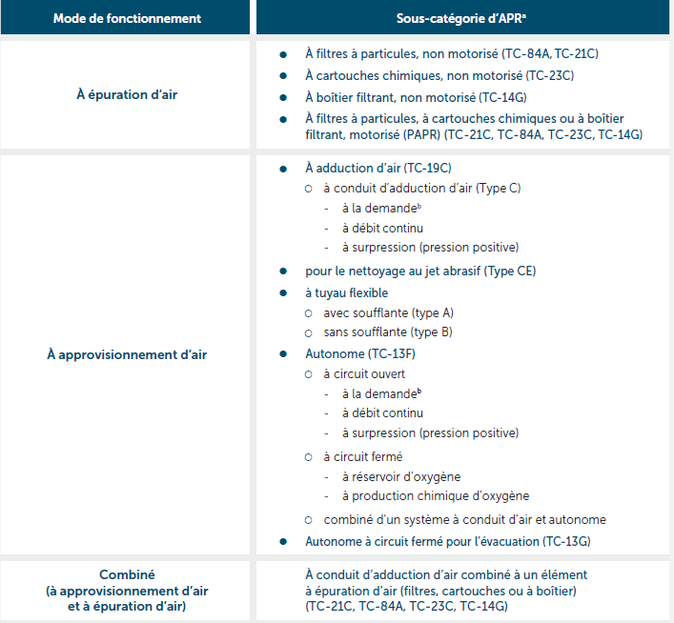

^{b} Les appareils de protection respiratoire « à la demande » sont maintenant prohibés au Québec,
selon l’art. 46 du RSST 2022.

Choix du type d'APR (étapes et critères de sélection)
La forme, le mode de fonctionnement et le facteur de protection caractéristique (FPC) de l'APR, de même que la concentration du contaminant dans l'air, sont tous des éléments à considérer pour choisir le bon APR pour une situation de travail donnée.
Les lignes qui suivent présentent un résumé des principales étapes à suivre pour choisir un APR en situation normale de travail. En effet, s'il s'agit d’une situation dépassant la valeur de DIVS ou d’une situation d'urgence en présence de produits chimiques, le choix n'est pas difficile à faire. Dans ces cas, il faut absolument choisir un APR autonome à surpression ou un APR à adduction d'air avec système auxiliaire autonome.

Résumé des étapes à suivre pour le choix d'un APR en situation normale de travail
- Identifier le ou les contaminants présents.
- Vérifier si ces contaminants sont visés par des articles spécifiques du RSST (ex. : jet d'abrasif, art. 69) ou si des positions de la CNESST peuvent influencer le choix de l'APR (ex. : isocyanates, dans Info-Isocyanates, numéro 1, mars 2000).
- Évaluer la concentration des contaminants dans l'air. Pour choisir une protection respiratoire appropriée, cette évaluation doit se faire lors de la situation de travail où le contaminant risque d'être en plus grande concentration dans l'air (pire scénario).
- Comparer cette concentration mesurée (Ce) avec la VEA afin de déterminer le coefficient de risque (CR).
- Choisir un APR qui offre un FPC supérieur au CR (voir la figure 6) et qui répond aussi, si nécessaire, au besoin de protection des yeux et de la peau du visage.
- A. Si l'APR choisi est un APR à épuration d'air, déterminer l'état du contaminant. Si le contaminant est sous forme de poussières, de fibres, de brouillard ou de fumée, il faut munir l'APR d'un filtre à particules. Le filtre doit être choisi en fonction de l'efficacité désirée (voir la section Degré d'efficacité souhaité) et en prenant en considération la présence ou non d'huile dans l'environnement de travail N, R ou P (voir la section Degré d'efficacité souhaité). Si le contaminant est sous forme de gaz ou de vapeur, il faut munir l'APR d'une cartouche chimique ou d'un boîtier filtrant conçu pour ce contaminant (voir APR à épuration d'air à cartouches chimiques ou à boîtier filtrant).
B. Si l'APR choisi est un APR à approvisionnement d'air, on doit s'assurer que la qualité de l'air et que les systèmes
de production et de distribution sont conformes à la norme Air comprimé respirable : production et distribution,
CAN Z180.1-M85.

Voir l’organigramme de sélection d’un APR à la page suivante.

Figure 3 – Organigramme de sélection d’un APR
Cliquez pour agrandir l’image
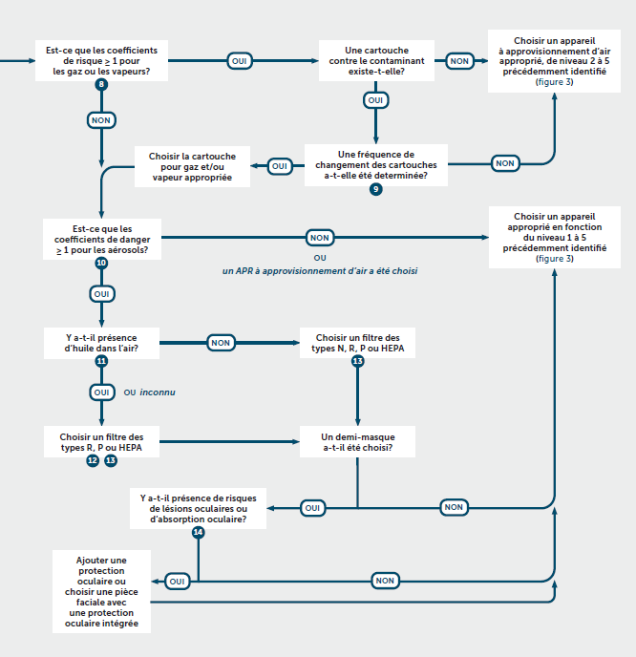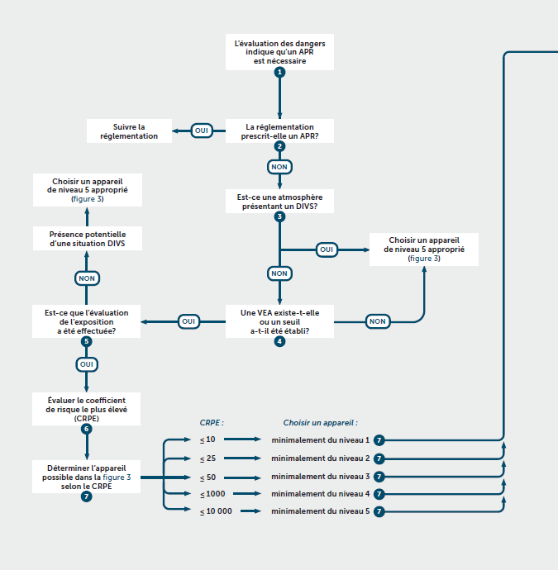

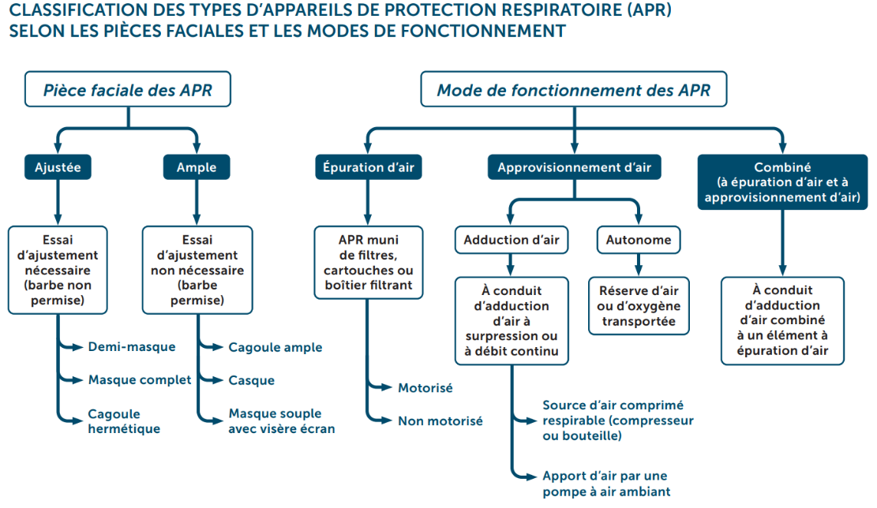
Figure 4 – Classification des types d’APR
Cliquez pour agrandir l’image

Précisions concernant les types d’appareils de protection respiratoire
Appareil de protection respiratoire à épuration d'air
Les APR à épuration d'air font passer l'air extérieur par un milieu filtrant qui retient les particules ou les gaz et vapeurs avant que l'air soit respiré par le travailleur. Cette épuration d'air peut être activée par l'inspiration du travailleur ou motorisée, selon les différents modèles.
Les APR à épuration d’air activée par l'inspiration du travailleur sont des appareils à pression négative, ce qui signifie que la pression intérieure de la partie faciale est inférieure à la pression extérieure. Il y a donc possibilité d'infiltration de l'air ambiant à l'intérieur de l'APR. L'étanchéité assurée par la pièce faciale ajustée est donc un élément clé pour protéger les travailleurs qui portent ces types d'APR.
Les appareils à épuration d'air, motorisés ou non, ne doivent jamais être utilisés dans des atmosphères pauvres en oxygène (moins de 19,5%) ou dans des atmosphères où des concentrations de particules ou de gaz dépassent les valeurs de DIVS, à cause du risque d'infiltration de l'air ambiant.
On retrouve des APR à épuration d'air :
- pour filtrer les particules : les APR à épuration d'air à filtres à particules ;
- pour éliminer les gaz et les vapeurs : les APR à épuration d'air à cartouches chimiques ou à boîtier filtrant ;
- une combinaison des deux.

APR à épuration d'air à filtres à particules
L'APR à épuration d'air à filtres à particules est conçu pour éliminer de l'air les poussières, les fibres (amiante, textiles), les fumées et les brouillards. Il peut aussi filtrer les agents infectieux qui se transmettent par voie aérienne (ex. : bacille de la tuberculose).
Les formes d'APR à épuration d'air à filtres à particules les plus souvent rencontrées sont :
- les masques « jetables », qui constituent par eux-mêmes les éléments d'épuration (numéro d'approbation
NIOSH : TC-84A) ;
- Les demi-masques ou les masques complets, sur lesquels s'ajuste un filtre à particules ou deux, selon les modèles (numéro d'approbation NIOSH : TC-84A).
Tout comme il existe différentes formes d'APR, il existe aussi différents types de filtres à particules. L'efficacité de ces filtres doit être considérée lors du choix de ces derniers.
Le choix du filtre sera donc déterminé par :
- le degré d'efficacité souhaité (95 %, 99 % ou 99,97 %) ;
- la présence ou non d'huile dans l'endroit où le filtre sera utilisé ;
- la durée d'utilisation de ce filtre en présence d'huile.

APR à épuration d'air à cartouches chimiques ou à boîtier filtrant
Ces APR permettent l'épuration des gaz et des vapeurs par des milieux filtrants chimiques spécifiques aux substances
en cause.
Les principales formes d'APR à épuration d'air protégeant contre les gaz et les vapeurs sont les demi-masques ou les masques complets munis de cartouches chimiques (une ou deux cartouches, selon les modèles) (numéro d'approbation NIOSH : TC-23C).
Quel que soit le modèle d'APR utilisé pour l'épuration des contaminants chimiques sous forme gazeuse ou de vapeur, la cartouche chimique ou le boîtier filtrant doivent être sélectionnés avec la plus grande vigilance. En effet, chaque type de milieu filtrant chimique est spécifique à un contaminant particulier ou à un groupe de contaminants particuliers.

Degré d'efficacité souhaité
En ce qui concerne l'efficacité souhaitée, ni l'IRSST ni le NIOSH ne donnent d'indications précises sur la façon de faire ce choix. Dans la littérature, on mentionne que, pour les contaminants pour lesquels on utilisait auparavant des filtres contre les poussières/brouillards ou les poussières/brouillards/fumées, on devrait choisir un filtre à 95 % d'efficacité. Dans les cas où l'on devait utiliser un filtre HEPA (par exemple, en présence de substances cancérogènes ou sensibilisantes), on devrait choisir un filtre de la série 100, c'est-à-dire possédant un degré de pouvoir filtrant de 99.97 % (NIOSH, 1996).
Lorsqu’une personne est exposée à une substance identifiée à l’annexe 1 du Règlement sur la santé et la sécurité du travail comme ayant un effet cancérogène démontré ou soupçonné chez l’humain ou comme étant un diisocyanate ou un oligomère d’isocyanate, une telle exposition doit être réduite au minimum, même lorsqu’elle demeure à l’intérieur des normes prévues à cette annexe.
Cependant, pour choisir l’APR à porter, il est nécessaire de connaître son facteur de protection caractéristique (FPC). Les FPC des APR sont énumérés dans la figure 5. Le FPC de l’APR doit être supérieur au coefficient de risque le plus élevé (CRPE), donc FPC > CRPE.
Le CRPE est le coefficient de risque le plus élevé parmi ceux auxquels un travailleur est exposé.

Figure 5 – Facteurs de protection caractéristiques (FPC) des APR
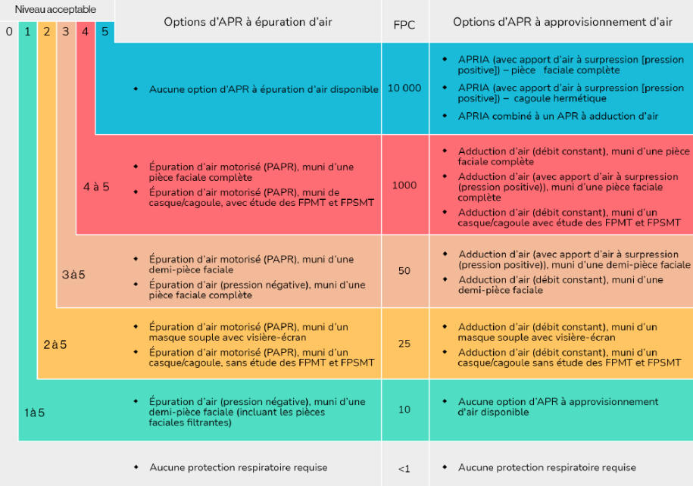

https://pharesst.irsst.qc.ca/guides/95/ Guide sur la protection respiratoire, 2023, IRSST page 16

Quoi faire en cas de détection d’une odeur, d’un goût ou d’une irritation
Si l’utilisateur détecte une odeur, un goût ou une irritation de la gorge, des yeux et du nez lors de l’utilisation d’un APR :
L’utilisateur doit quitter immédiatement l’espace de travail et en informer ensuite son supérieur.
Il faut s’assurer que :
- rien ne gêne le contact entre le joint d’étanchéité de la pièce faciale et le visage (barbe, poils, lunettes, etc.). Un essai devrait être refait pour vérifier l’étanchéité ;
- la cartouche est appropriée aux contaminants présents dans l’espace de travail ;
- la concentration des contaminants n’est pas supérieure à la concentration maximale d’utilisation de l’équipement ;
- la cartouche n’est pas saturée en comparant la durée d’utilisation au temps de service pour la charge de travail.

Temps de service des cartouches chimiques et des boîtiers filtrants
Le temps de service des cartouches chimiques et des boîtiers filtrants dépend :
- de la saturation du milieu filtrant chimique par la substance à filtrer ;
- de l'humidité ;
- de la concentration et des propriétés physiques des autres substances présentes dans l'environnement ;
- de la durée d'exposition ;
- du débit respiratoire du travailleur ou du débit du moteur, dans le cas d'un APR motorisé.
Contrairement aux filtres à particules qui nous indiquent qu'ils sont saturés lorsque la respiration devient plus difficile, les cartouches chimiques et les boîtiers filtrants ne donnent pas d'indication « physique » de leur saturation. En pratique, on dit que le matériel chimique filtrant est saturé lorsqu'on commence à détecter une odeur. Cette façon de faire est proscrite, car :
- le seuil olfactif de la substance peut être plus élevé que sa VEA ;
- la substance peut ne pas avoir d'odeur (ex. : monoxyde de carbone) ;
- les travailleurs peuvent s'habituer à une odeur très présente dans leur milieu de travail ;
- les travailleurs peuvent avoir une baisse d'acuité olfactive.
De plus, le NIOSH, par l'intermédiaire de l'OSHA, exige que le changement des cartouches chimiques ou des boîtiers filtrants soit basé sur des critères plus précis. Selon l'OSHA, le changement doit se faire :
- lorsque l'indicateur de fin de service de la cartouche l'indique. En effet, certaines cartouches sont munies, d’une alarme, d’une lumière ou d’un dispositif de changement de couleur (ex. : cartouche pour les vapeurs de mercure) ;
ou selon le temps de service des cartouches chimiques ou des boîtiers filtrants. Ce temps de service doit être basé sur des informations objectives et des données qui permettent d'établir un calendrier de changement de cartouches sécuritaire.
Voici un exemple
Calendrier de changement de masque/filtres
Situation / procédure | Agents de contamination | Type de respirateur | Changement
Exemple : |  | Masque P100, jetable, contre les particules | À jeter après chaque utilisation
 |  | Demi-masque avec filtres P100 | - Nettoyer le masque après chaque utilisation  - Remplacer les filtres dès que la respiration est difficile ou que les filtres sont souillés, mouillés ou endommagés  - Après 40 h ou 30 jours d’utilisation normale

La fréquence de changement des cartouches peut s'établir à l'aide de courbes fournies par le manufacturier, de mesures expérimentales, de modèles de prédiction mathématique ou de simulations en milieu de travail. Quelle que soit la méthode utilisée pour l'estimation de la durée de vie de la cartouche, il faut s'assurer que les données disponibles s'appliquent aux contaminants présents et aux conditions d'utilisation (pourcentage d'humidité, débit respiratoire, etc.). Lors de l'estimation du temps de service d'une cartouche chimique ou d'un boîtier filtrant, il faut être particulièrement vigilant dans le cas d'une exposition à des contaminants multiples. Le temps de service de la cartouche chimique sera alors déterminé par le temps de claquage du contaminant le plus volatile.
Malgré les indicateurs de temps de service et le calendrier de changement de cartouches indiqué au PPR, l'utilisation de la cartouche chimique ou du boîtier filtrant doit cesser dès que la date d'expiration est dépassée (s'il y en a une) ou dès que le travailleur perçoit une odeur. C'est pourquoi l'utilisation d'un APR à épuration d'air à cartouches chimiques ou à boîtier filtrant n'est généralement pas recommandée lorsque les contaminants sont inodores ou lorsqu'ils possèdent de faibles caractéristiques de détection, leur seuil olfactif étant plus élevé que leur VEA. C'est plutôt un APR à approvisionnement d'air qui serait alors de mise.

Ajustement de l'appareil de protection respiratoire

Essais d'ajustement
L’essai d’ajustement (aussi appelé « fit test ») permet de vérifier que l’APR choisi offre la protection escomptée, c’est-à-dire que la pièce faciale forme un joint étanche avec le visage. Il permet donc de sélectionner le modèle, la taille et le type d’APR les mieux adaptés à l’utilisateur. Ainsi, un utilisateur pourrait ne pas être adéquatement protégé même s’il a le bon APR pour sa situation de travail, par exemple si la taille de l’APR n’est pas adaptée à la morphologie de son visage.
L’essai d’ajustement est un excellent moment pour vérifier et ajuster les pratiques liées au port de l’APR. La personne effectuant les essais d’ajustement peut favoriser l’optimisation des techniques de l’utilisateur alors que celui-ci vérifie l’intégrité de son APR, le met bien en place et en confirme l’étanchéité.
Selon la norme CSA Z94.4-11, des essais d'ajustement doivent être faits lors de la sélection d'un APR constitué de pièces faciales ajustées et devraient être répétés par la suite tous les DEUX ANS ou chaque fois que se présentent des conditions qui peuvent jouer sur l'ajustement de l'APR :
- pendant ou après la formation théorique sur la protection respiratoire ;
- avant la première utilisation en milieu de travail ;
- lorsque la marque, le modèle ou la taille de l’APR sont modifiés ;
- lorsque le poids de l’utilisateur a changé de manière importante ;
- lorsque le visage a subi des changements (chirurgie esthétique, cicatrice profonde, bijoux faciaux, modification de la dentition ou nouvelles prothèses dentaires) ;
- lorsque l’utilisateur trouve l’APR intolérable ;
- si de nouveaux EPI pouvant affecter l’ajustement de l’APR sont utilisés.
Essai quantitatif : essai d’ajustement effectué à l'aide d'un instrument destiné à mesurer les fuites d'un APR, afin de déterminer si son degré d'ajustement est acceptable.
En pratique, cet essai consiste à diffuser un aérosol, habituellement une huile, dans une enceinte d'essai placée autour de la tête et des épaules de l'utilisateur de I’APR, ou de tout son corps. Des photomètres mesurent simultanément la lumière dispersée par un grand nombre de particules afin de déterminer la concentration relative de l'aérosol. Un appareil mesure ensuite successivement la concentration relative de l'aérosol à l'essai dans l'enceinte et la concentration à l'intérieur de I'APR, alors que l’utilisateur effectue une série d'exercices destinés à créer, sur le joint facial, un stress semblable à celui qui est prévu dans les conditions du milieu de travail.
Pour plus de détails, consulter les annexes B et C de la norme CSA Z94.4-11.
Les autres équipements de protection individuelle (lunettes, coquilles) doivent être portés lors des essais d'ajustement.

Essais d'étanchéité
Lors de chaque utilisation d'un APR avec pièces faciales ajustées, les travailleurs doivent effectuer un essai d'étanchéité afin de s'assurer que la pièce faciale est bien ajustée au visage. On effectue ces essais après avoir vérifié le bon fonctionnement des soupapes et après s'être assuré que l'APR est positionné correctement, selon les recommandations du fabricant. Les essais sont de deux types : à pression négative et à pression positive.
Dans le cas des essais à pression négative avec le masque jetable, il s'agit pour le travailleur de placer les deux mains par-dessus le masque sans l'écraser, puis inspirer. Pour les autres APR, le travailleur inhale légèrement, après avoir bouché les orifices des cartouches ou des filtres, afin de créer un vide. Si l'essai est bien effectué et l'APR bien ajusté, la pièce faciale s'affaisse légèrement vers le visage. Ensuite, le travailleur procède à l'essai à pression positive. S'il utilise un masque jetable, il le recouvre avec les deux mains sans l'écraser, puis souffle doucement. Pour les autres types d'APR, le travailleur recouvre la soupape expiratoire avec la paume de la main et souffle légèrement. Si l'étanchéité est bonne, la pièce faciale bombe un peu.
Pour plus de détails, consulter l'annexe A de la norme CSA Z94.4-11.
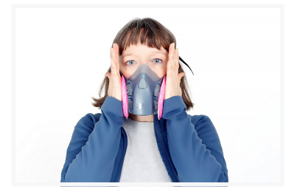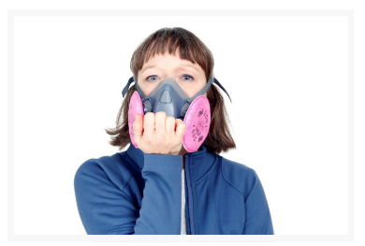
Vérification de l’étanchéité à pression négative Vérification de l’étanchéité à pression positive

Formation
La formation est un des éléments incontournables du PPR. Les travailleurs visés par le PPR doivent recevoir une formation qui leur permettra d’acquérir l’aisance nécessaire pour utiliser correctement leur APR, et ce, de façon sécuritaire.
Pour que la formation soit efficace, elle doit comporter les trois volets suivants :
- théorie ;
- pratique ;
- intégration.
Chacun de ces volets se détaille de la façon suivante :

Volet théorique
Cette partie de la formation vise à expliquer aux travailleurs les risques de l'exposition aux contaminants pour chaque situation de travail, les moyens de prévention mis à leur disposition, incluant la protection respiratoire, et la façon de les utiliser adéquatement. En ce qui concerne la protection respiratoire plus particulièrement, la formation théorique comprend les éléments suivants : une présentation des caractéristiques, du fonctionnement et des limites des APR retenus pour chaque situation de travail, des explications sur les techniques d'inspection et les essais d'étanchéité, des consignes pour l’utilisation, l'entretien et l'entreposage adéquats des APR, ainsi que des directives en cas d'urgence ou de défectuosité. L’acquisition de ces connaissances est une base essentielle à l’apprentissage des habiletés reliées au port d’un APR, couvert par la deuxième partie de la formation.
La formation théorique présente également les modalités spécifiques du PPR, soit les contaminants identifiés par le biais de produits ou de matériaux, les travaux spécifiques qui exposent les travailleurs aux contaminants, les effets sur la santé des travailleurs liés aux contaminants retenus, les procédés et les méthodes sécuritaires, ainsi que l’utilisation et l’entretien des outils de contrôle des poussières de silice cristalline.

Volet pratique
La formation prévoit une partie d'expérimentation, où les travailleurs apprennent à manipuler leur APR et à développer les habiletés nécessaires à une bonne utilisation. Cette partie pratique de la formation couvre différents aspects, tels que l'examen visuel de l'APR, son installation, le nettoyage, l'entretien et l'entreposage d'un tel équipement. Enfin, une simulation de situations d'urgence ou de mauvais fonctionnement de l'APR permet de vérifier la capacité des travailleurs à réagir adéquatement dans de telles circonstances.

Volet intégration
Cet aspect de la formation vise l’adoption d’un comportement sécuritaire, soit, dans ce cas-ci, l’utilisation d’un APR selon les recommandations données. Pour adopter ou changer un comportement, il faut y voir un avantage supérieur à l'inconvénient qu'il apporte.
La formation amène les travailleurs à prendre conscience des bienfaits reliés à la protection respiratoire. Ils doivent réaliser que la protection de leur santé par une bonne utilisation de leur APR est un avantage supérieur aux inconvénients inhérents au port de l'APR. Par conséquent, les raisons qui risquent de faire obstacle ou de retarder l’adoption du comportement souhaité doivent être recherchées et discutées avec les travailleurs et les superviseurs au moment de la formation. Cette étape permet d’identifier les éléments qui faciliteront la reconnaissance de l’importance du comportement souhaité et son adoption.
La formation est donnée annuellement ou dès qu'une situation de travail est modifiée. La reprise de la formation assure le maintien et l'amélioration des connaissances et des habiletés. Elle facilite aussi l'adoption du comportement préventif souhaité.

Évaluation médicale

Évaluation de la capacité à porter un APR
Selon la norme CSA Z94.4-11 ( Choix, entretien et utilisation des respirateurs ), l’évaluation médicale constitue un des éléments du PPR. L'administrateur du programme, ou son représentant, doit déterminer, selon la recommandation d'une personne qualifiée, si un employé est en mesure de porter un respirateur. Si l'administrateur du programme considère que, en raison de la santé ou de la condition physique d'une personne, il est requis d'obtenir l'avis d'un médecin avant qu'elle puisse porter un respirateur, cette personne doit consulter un médecin qui connaît le genre de travail qu'elle a à accomplir, ainsi que les conditions dans lesquelles le travail est exécuté.
Par ailleurs, le travailleur appelé à utiliser un APR doit toujours avoir la possibilité de rencontrer un médecin s'il ressent des malaises inhabituels lorsqu'il porte l'APR, s'il a des inquiétudes sur son état de santé ou pour toute autre question en lien avec l'utilisation d'un APR pour son travail. Dans ce contexte, le médecin pourra, selon les besoins, vérifier auprès de l'employeur la nature des tâches effectuées par ce travailleur, les conditions d'exécution du travail, de même que la nature des contaminants présents dans cette situation de travail. Il pourra également revoir avec le travailleur son historique professionnel (utilisation d'un APR dans le passé, évaluation de la tolérance à l'APR, restriction au travail connue, etc.).
Ces démarches permettront au médecin de donner au travailleur des informations spécifiques à sa situation et à son environnement de travail ainsi qu'à son état de santé. Au besoin, une évaluation médicale plus poussée pourra être faite, selon le jugement du médecin.

Nettoyage, vérification et entreposage des appareils de protection respiratoire
Le nettoyage, la vérification et l'entreposage adéquats d'un APR assurent l'hygiène, la performance et la durée de vie de l'appareil.

Nettoyage
Les APR non jetables doivent être nettoyés et désinfectés sur une base régulière.
Préférablement, un APR devrait être réservé à l’usage exclusif d’une seule personne. Dans le cas contraire, on doit le nettoyer et le désinfecter avant de l’utiliser à nouveau, en suivant les instructions du fabricant ou les procédures prévues au PPR, selon la fréquence établie dans l’entreprise.
APR assigné à un seul utilisateur :
Après chaque usage :
- Essuyer les surfaces de la pièce faciale avec une serviette humide conçue pour les APR.
À intervalles réguliers :
- Nettoyer et désinfecter à fond en suivant la procédure de nettoyage et d’entretien d’un APR.
APR assigné à plus d’un utilisateur (non recommandé) :
Après chaque usage :
- Nettoyer et désinfecter à fond en suivant la procédure de nettoyage et d’entretien d’un APR.
Un espace doit être consacré à cette tâche. Cet espace comprend :
- un comptoir équipé du matériel, des outils et des accessoires compatibles avec chaque type d'APR;
- les pièces de remplacement nécessaires;
- un évier avec eau chaude et eau froide;
- des produits de nettoyage et des brosses;
- un égouttoir et du papier pour assécher l'appareil.

Vérification
Avant et après chaque utilisation, toutes les pièces de l'APR (les pièces faciales, les courroies, les soupapes et les tuyaux) doivent être inspectées. Au besoin, les pièces défectueuses doivent être remplacées.

Entreposage
L'entreposage des APR, qu’il soit de courte ou de longue durée, doit assurer une protection contre : la poussière;
- le soleil;
- la chaleur;
- l’humidité excessive;
- les produits chimiques;
- les dommages mécaniques;
- les vibrations;
- l’ozone;
- le froid extrême;
- la vermine;
- l’huile;
- la graisse;
- la déformation des pièces en caoutchouc ou en élastomère.
L’APR sans ses cartouches ou ses filtres à particules doit être placé dans un contenant hermétique (ex. : sac de type Ziploc).
De plus, les cartouches doivent être posées à plat afin d'éviter le tassement du matériel d'épuration. Les cartouches chimiques, les filtres à particules et les masques jetables qui n'ont jamais été utilisés doivent demeurer dans leur contenant d'origine. Après leur usage, si l'on prévoit de s'en servir à nouveau, ils doivent être placés dans un contenant fermé, dans un milieu sec et exempt de contaminants.

Évaluation du programme de protection respiratoire
L’administrateur du PPR doit évaluer annuellement l’efficacité du PPR afin de repérer les faiblesses et d’appliquer les correctifs appropriés et, puis s’assurer que :
- son contenu est disponible par écrit ;
- il est appliqué adéquatement par tous les utilisateurs d’APR ;
- tous les objectifs du PPR en matière de protection des travailleurs sont atteints ;
- tous les éléments du PPR sont en accord avec la réglementation et les directives de l’établissement ;
- la gestion du PPR est bien définie et efficace (rôles, responsabilités, procédure de sélection et d’utilisation des APR) ;
- la satisfaction des utilisateurs par rapport au confort, à la vision, à la mobilité, etc. est évaluée ;
- les problèmes de performance et les correctifs à apporter sont documentés ;
- la formation donnée est adéquate et que les besoins de renouvellement des connaissances sont évalués ;
- la conformité des méthodes utilisées avec les procédures établies pour l’inspection, l’entreposage et l’entretien des APR
est vérifiée;
- la tenue des registres est à jour et documentée par écrit.

Tenue de registres
L’administrateur du PPR doit s’assurer que des registres appropriés sont conservés pour toutes les activités liées au programme pour une période minimale de 10 ans ou pour la durée de l’emploi de l’utilisateur d’un APR, si celle-ci excède
10 ans.
Des registres documentant les éléments suivants doivent être maintenus :
- Le nom des personnes responsables et leurs coordonnées à jour;
- L’évaluation des risques, et ce, pour documenter les besoins initiaux et actuels;
- La procédure de sélection des APR, à mettre à jour en fonction des nouveaux dangers pour les voies respiratoires;
- La formation reçue par les utilisateurs d’APR;
- La formation reçue par les personnes ayant d’autres rôles et responsabilités au PPR (fit test, remplacement de pièce, etc.);
- La surveillance de la santé confirmant qu’aucun utilisateur inapte ne porte un APR, incluant les examens médicaux et les restrictions, le cas échéant;
- Les essais d’ajustement (optionnels) pour les utilisateurs d’APR;
- Les tâches d’inspection, d’entretien et d’entreposage des APR, incluant les réparations et les étalonnages, si applicables;
- Les évaluations annuelles du PPR, et ce, afin de s'assurer que celui-ci est bien géré.



POLITIQUE
ET PROCÉDURES

Règles d’utilisation des APR
Le port des APR contribue à diminuer l'exposition des travailleurs aux contaminants. Cependant, l'efficacité de l'APR dépend de sa bonne utilisation. Le responsable du programme de protection respiratoire, en accord avec le représentant santé-sécurité, émet les règles d'utilisation suivantes applicables à tous les utilisateurs d'APR :
- Le port des APR est obligatoire à toutes les situations identifiées à cet effet dans le Tableau du Code de situation de protection respiratoire inclus dans ce programme.
- Les travailleurs devant porter des APR munis de pièces faciales étanches doivent porter ceux pour lesquels les essais d'ajustement ont été réussis.
- Les responsables de la distribution des APR doivent remettre aux travailleurs uniquement les APR retenus pour chacun d'entre eux.
- Les APR doivent être inspectés avant et après chaque utilisation en respectant la procédure établie; tout défaut doit être rapporté au responsable de l'entretien des APR.
- Les cartouches chimiques des APR à épuration d'air doivent être remplacées selon le calendrier établi; toutefois, la cartouche doit être changée dès qu'une odeur est perçue ou si elle est défectueuse.
- Les essais d'étanchéité doivent être effectués avant chaque utilisation d'APR muni d'une pièce faciale ajustée (demi-masque ou masque complet) selon la procédure établie.
- Lors de l'utilisation d'un APR muni d'une pièce faciale ajustée, rien ne doit s'interposer entre la surface d'étanchéité et le visage de l'utilisateur (particulièrement dans des conditions d’utilisation en pression négative). Ainsi, les travailleurs devant porter ce type d'un APR doivent être fraîchement rasés (voir la Politique concernant le port de la barbe).
- L'APR doit être porté durant toute la durée de l'exposition et tant que le risque d'exposition subsiste.
- Les APR doivent être nettoyés et désinfectés selon la procédure établie.
- Les APR doivent être entreposés selon la procédure établie.

Politique concernant le port de la barbe
[Nom de l’entreprise] reconnaît que le port de la barbe constitue un droit fondamental, protégé par le droit à la vie privée. Cependant, ce droit n'est pas absolu et doit à l'occasion céder le pas devant des motifs de santé et de sécurité.
Comme l'efficacité des appareils de protection respiratoire munis de pièces faciales ajustées utilisées en condition de pression négative (masque jetable, demi-masque et masque complet) dépend de la bonne étanchéité entre la pièce faciale et la peau de l'utilisateur, les travailleurs devant les utiliser doivent avoir la barbe fraîchement rasée. De plus, ils devront s'assurer que les moustaches, les favoris et les cheveux ne nuisent pas à l'étanchéité du masque.
Il existe sur le marché certains types d'appareils de protection respiratoire qui peuvent être utilisés avec des pièces faciales amples (cagoule ou casque). Le responsable du programme de protection respiratoire en collaboration avec le comité de santé et de sécurité, a identifié certaines situations de travail où le port de ces APR est possible. Les personnes concernées ont été avisées lors du choix de l’APR.

Procédure de nettoyage et d’entretien des APR
Les APR doivent être nettoyés et désinfectés régulièrement, selon la procédure suivante et selon les recommandations
du fabricant :
- Retirer les filtres, les cartouches ou le boîtier filtrant.
- Démonter l’APR en retirant les membranes de communication, les soupapes dans le cas des systèmes à surpression,
les conduits ou toute pièce, selon les recommandations du fabricant.
- Jeter ou réparer, selon le cas, toutes les pièces abîmées.
- Laver les pièces par immersion dans l’eau tiède (43 °C maximum) avec un détergent doux ou un nettoyant recommandé par le fabricant. Ne pas utiliser de brosse à fils de fer.
- Rincer les pièces à l’eau propre et tiède, préférablement à l’eau courante, et les égoutter.
- Si le nettoyant ne contient pas d’agent désinfectant, l’APR devrait être immergé dans une des solutions suivantes :
- Solution d’hypochlorite (50 ppm de chlore), qui peut être faite à partir de 1 ml d’eau de javel / 1 L d’eau tiède;
- Solution aqueuse d’iode (50 ppm d’iode), qui peut être faite à partir de 0,8 ml de teinture d’iode (6 à 8 g d’iodure d’ammonium ou de potassium / 100 ml d’alcool à 45 % / 1 L d’eau tiède);
- Tout autre produit désinfectant commercial de qualité utilisé selon les recommandations du fabricant.
- Rincer les pièces avec de l’eau propre, tiède et, si possible, courante. L’importance de bien rincer les pièces ne saurait être surestimée. Les savons et les désinfectants qui sèchent sur les pièces peuvent être irritants pour la peau et causer des dermatites. De plus, certains nettoyants ou désinfectants peuvent détériorer le caoutchouc ou l’élastomère ou corroder les parties métalliques.
- Égoutter les pièces. Elles doivent être asséchées avec un linge propre ou à l’air.
- Rassembler les pièces de l’APR afin de remonter celui-ci comme montré lors de la formation.
- Mettre l’APR à l’essai pour s’assurer que toutes les pièces ont été correctement réassemblées.
- Déposer l’APR dans un sac hermétique, comme montré durant la formation.

0BProcédure d’inspection des APR
Les APR à épuration d’air utilisés régulièrement doivent faire l’objet d’une inspection qui inclut
les points suivants.

Points à vérifier | Conformité |  | Commentaires  Informations supplémentaires
Points à vérifier | OUI | NON | Commentaires  Informations supplémentaires
PIÈCE FACIALE
Saleté excessive
Fissures, déchirures, trous, distorsion physique de la structure
Perte de flexibilité et détérioration des pièces en caoutchouc ou en élastomère
Visière égratignée, abîmée ou fissurée
Visière mal ajustée, attaches brisées ou manquantes
Raccord des éléments d’épuration fissurés ou brisés, filetage usé, joint manquant
JEU DE BRIDES
Bris
Perte d’élasticité
Boucles brisées ou en mauvais état
Dentelure usée permettant le glissement des brides
SOUPAPE EXPIRATOIRE (couvercle retiré)
Corps étrangers, tels que résidus de savon, particules de poussière et cheveux
Fissures, déchirures, distorsion du matériau
Insertion inadéquate de la soupape dans la pièce faciale
Couvercle de la soupape abîmé ou manquant
Mauvaise installation de la soupape dans sa cavité
ÉLÉMENTS D’ÉPURATION
Boîtier, cartouche ou filtre inadéquat selon le contaminant
Mauvaise installation, raccord desserré, joint manquant ou usé, filetage entrecroisé dans le support de la cartouche
Cartouche expirée
Expiration selon l’indicateur de fin de service
Fissures ou entailles sur le boîtier extérieur de la cartouche ou du filtre
Indication d’une utilisation précédente de la cartouche chimique ou du boîtier (rupture de l’emballage)
TUYAU DE RESPIRATION
Embout brisé ou manquant
Pince du tuyau manquante ou défaite
Détérioration et fissure à l’étirement
HARNAIS D’UN BOÎTIER FILTRANT
Usure ou dommage au support de la cartouche qui l’empêche de rester en place
Harnais brisés

Registre d’essai d’ajustement qualitatif d’un respirateur
Date
Entreprise |  |  |  | Administration
Succursale |  |  |  | Formateur / Évaluateur
Type d’essai d’ajustement |  |  |  | Agent d’essai
NOM ET PRÉNOM | SIGNATURE | RÉSULTAT  DU TEST | FABRICANT | MODÈLE | STYLE | TAILLE | COMMENTAIRE

NUMÉRO DE RÉVISION | SUJET DE RÉVISION | AUTEUR ET DATE
Ce document est la propriété de [Nom de l’entreprise], toute reproduction, modification, distribution, transmission ou divulgation est strictement interdite sans autorisation préalable.

Figure 3 – Organigramme de sélection d’un APR
Revenir à la page initiale
Figure 4 – Classification des types d’APR
Revenir à la page initiale

